Дома скучно не бывает.
Бывают зимние дни, например, сильные морозы, когда прогулки — не лучшее времяпровождение, и тогда вы с ребенком остаетесь дома.
Конечно, есть мультфильмы, которые любой ребенок смотрит с удовольствием. Но маленькие непоседы, привыкшие к активным занятиям, вряд ли согласятся целый день сидеть у телевизора. Такой досуг нужно чем-то разбавить. Вот только чем именно?
1. Раскрасьте рис

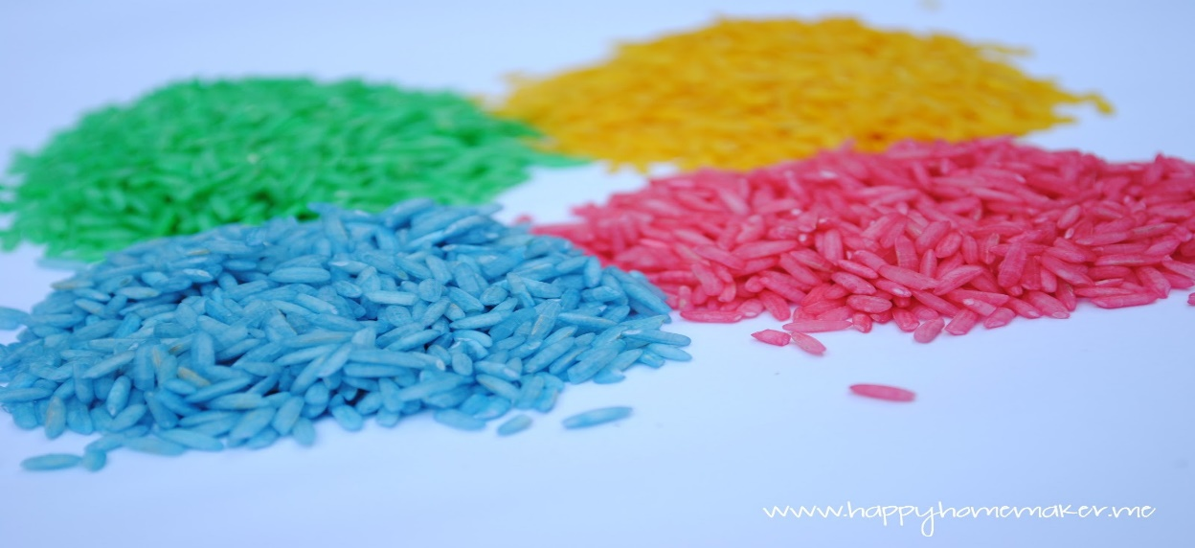

Вам понадобятся рис белый, пищевые красители и чистые плотные полиэтиленовые пакеты. Разведите пигменты по инструкции. Положите горсть риса в пакет, вылейте туда краску, плотно завяжите полиэтилен и перемешайте крупу, чтобы хорошенько её прокрасить.
Детям понравится и сам процесс, когда можно вдоволь крутить и тискать пакетик, и результат. Прокрашенный рис нужно просушить, и затем его можно будет использовать для картинок, аппликаций.
2. Сделайте слайм

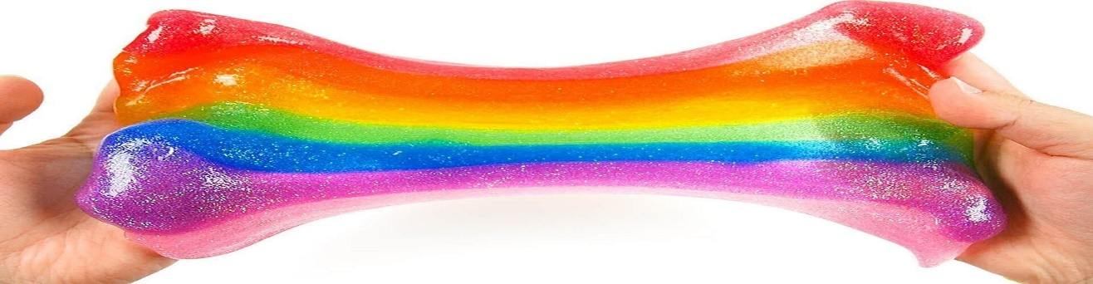

Приготовление массы займёт не больше 10 минут. Вам понадобятся 100 мл клея ПВА, краситель и 1–2 чайных ложки борнокислого натрия. Последний также известен под названием «бура» (купить можно в аптеке) Вылейте в миску клей, добавьте несколько капель красителя и перемешайте. Затем капните немного буры и продолжайте размешивать. По мере загустения добавляйте больше борнокислого натрия — по несколько капель за раз.
Когда масса начнёт отлипать от стенок посуды и тянуться, помесите её руками, как тесто. Через несколько минут масса станет пластичной и уже не будет приставать к поверхностям.
3. Постройте из коробок домик для кукол
Вам понадобится некоторое время для этой задачи, но потом дети будут играть с таким домиком самостоятельно, и не один день.
Для изготовления конструкции приготовьте обувные коробки, скотч, бумагу для скрапбукинга или обои, краски, канцелярский клей, газеты.
Скрепите коробки между собой скотчем.
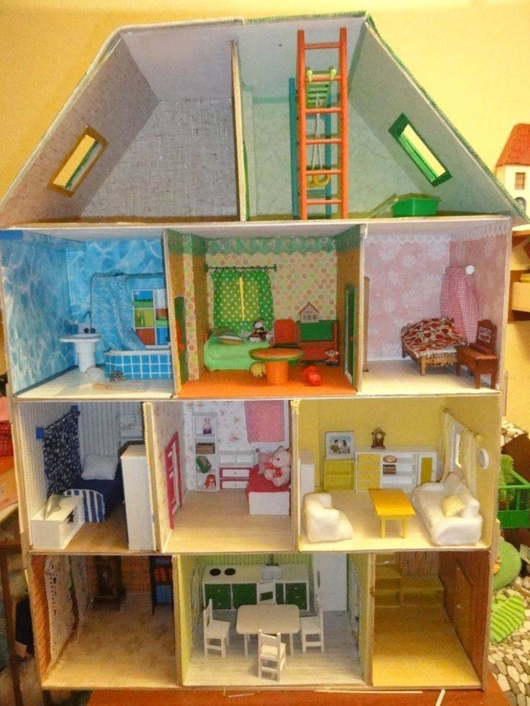

Затем обклейте конструкцию газетами. Чтобы скрыть стыки коробок и сделать их более похожими на дом, можете использовать папье-маше — заранее приготовленную смесь из размоченной бумаги и клея ПВА. Но если вы хотите сделать всё быстрее, пропустите этот шаг. Для оформления стен, потолка и пола можно использовать акриловые краски или гуашь, кусочки обоев, ткани и даже линолеума, красивую бумагу. Расставьте мебель, и кукольный особняк готов. Также можно сделать маленький домик из одной коробки с перегородками: расположите их накрест — и получится два этажа и четыре комнаты.

4. Устройте подвижные игры с бумажным скотчем
С помощью малярного скотча можно нанести разметку на пол. Попробуйте следующие игры:
- Классики. В качестве битки можно использовать пластиковую чашечку или баночку от конфет.
- Напольный тир. Сделайте на полу мишень из нескольких окружностей и по очереди запускайте пластиковый шарик. Выиграет тот, чем снаряд подкатится ближе к центру.
- Крестики-нолики. Приклейте четыре полоски бумажного скотча, а фигуры нарисуйте на стаканчиках или пластиковых шариках и выставляйте их на поле.
- Прыжки в длину. Отметьте линию старта и устройте соревнование. Результаты каждого прыжка отмечайте полоской скотча.
- «Канатоходцы». Приклейте скотч длинными полосами и фигурами, а затем попросите детей пройти по этому «канату», ни разу не шагнув в сторону.
5. Устройте шоу мыльных пузырей
Сделайте раствор для мыльных пузырей: смешайте 3,5 литра воды, стакан средства для мытья посуды и столовую ложку глицерина. Для выдувания можете использовать покупные приспособления или сделать варианты поинтересней из подручных средств.
Например, если скрепить вместе несколько больших трубочек, будут выдуваться целые радужные гроздья.

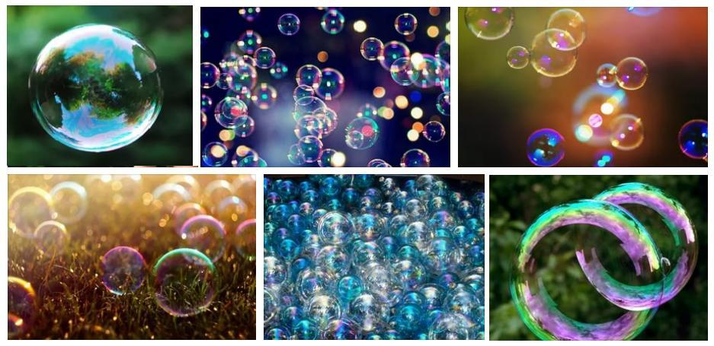

6. Сделайте акулу или крокодила из бельевой прищепки
Нарисуйте на бумаге акулу или крокодила с большими зубами, разрежьте изображение пополам и приклейте две части к бельевой прищепке. Дети смогут устраивать сражения зубастых хищников, разевающих пасти.
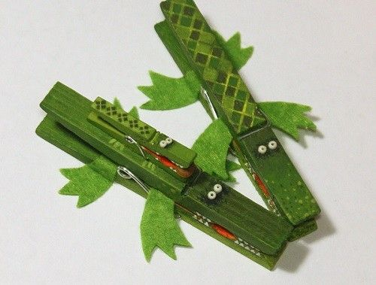

7. Покажите детям, как плести браслеты из цветных шнурков
Если ребёнок уже умеет плести косички и вязать интересные узлы, купите несколько метров цветных шнурков. Из них можно сделать массу простых браслетов.
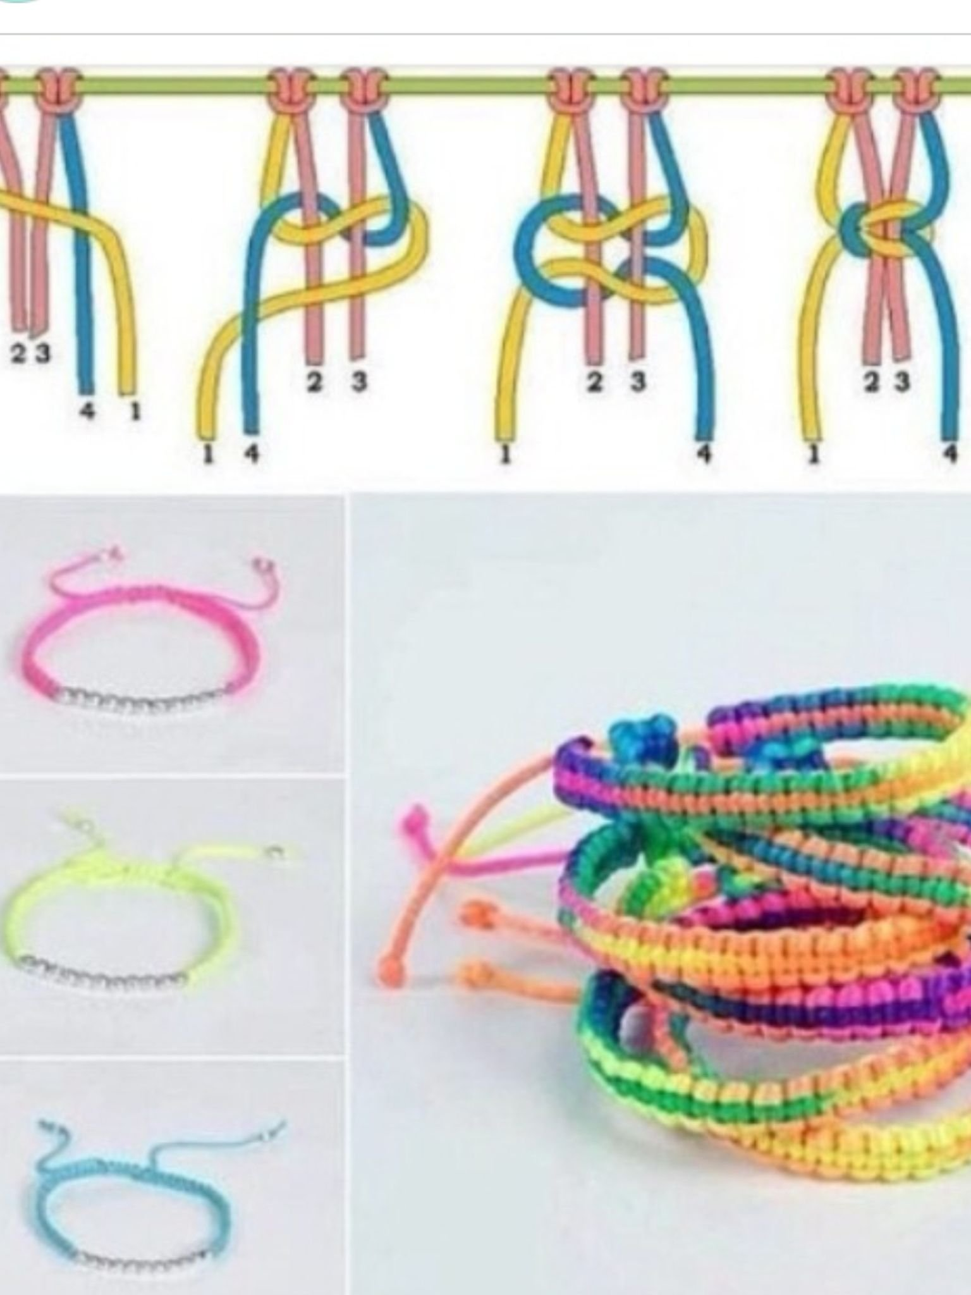

8. Проведите научный эксперимент с воздушным шаром
Покажите ребёнку химический эксперимент на кухне. Для этого насыпьте в воздушный шарик ложку соды, а в пустую пластиковую бутылку налейте уксуса.
Наденьте шарик на горлышко бутылки и плотно закрепите. Постепенно высыпайте соду из него в бутылку. Реакция нейтрализации приведёт к выделению большого количества углекислого газа, который надует воздушный шар.

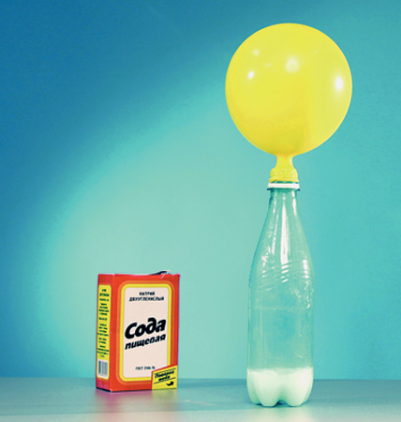

9. Приготовьте мороженое из бананов
Возьмите бананы (лучше немного переспевшие), снимите кожуру и нарежьте на тонкие кусочки. Положите в морозилку. Через пару часов достаньте фрукты и перемешайте в блендере, пока масса не станет напоминать густую сметану. Десерт можно есть сразу или разложить в формочки и заморозить повторно. Дети постарше справятся с приготовлением сами.
